F
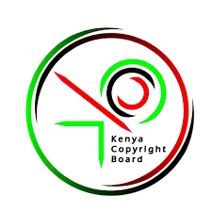 | 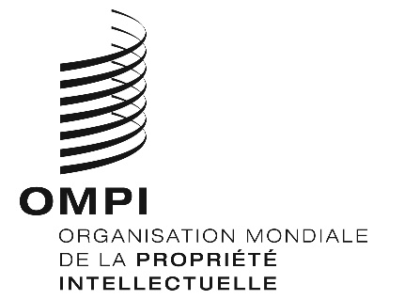
Seminaire regional
WIPO/HCR/NBO/19/Prov.1
ORIGINAL: ANGLAIS
Date : 28 MAI 2019

Séminaire régional POUR Le groupe africain sur les bibliothèques, les services d’archives, les musées et les établissements d’enseignement et instituts de recherche dans le domaine du droit d’auteur

organisé par
l’Organisation Mondiale de la Propriété Intellectuelle (OMPI)

et
the Kenya Copyright Board (KECOBO)

Nairobi, 12 et 13 juin 2019

PROgramme provisoire

établi par le Bureau international de l’OMPI

Mercredi 12 juin 2019
Cérémonie d’ouverture
8 h 30 – 9 h 00 | Enregistrement
9 h 00 – 9 h 30 | Allocutions de bienvenue par  Mme Sylvie Forbin, vice-directrice générale, Secteur du droit d’auteur et des industries de la création, OMPI  S.E. Mme. Amina Mohamed, Secrétaire du cabinet du Ministre des Sports, de la Culture et du Patrimoine, Ministère des Sports, de la Culture et du Patrimoine, Nairobi (à confirmer)
9 h 30 – 10 h 00 | Pause-café
SéSSION plénière
10 h 00 – 12 h 00 |  | Configuration de l'exercice
 |  | Durant cette session, les facilitateurs/intervenants qui ont élaboré les études et typologies de l’OMPI sur les limitations et exceptions présenteront, en toile de fond, quelques points saillants de leurs travaux et mettront en relief les spécificités propres aux États membres du Groupe africain.
 | Modératrice : | Mme Sylvie Forbin
 | Facilitateurs/  Intervenants : | Professeur Yaniv Benhamou  Professeur Kenneth Crews  Professeur David Sutton  Professeur Raquel Xalabarder
12 h 00 – 12 h 30 | Photo de groupe
12 h 30 – 13 h 30 | Pause déjeuner

Quatre groupes de travail en parallèle
13 h 30 – 15 h 30 |  | Enjeux et perspectives
Dans cette partie du programme, les participants seront répartis en quatre groupes afin de discuter et d’identifier les enjeux et les perspectives de leur région au regard des différentes limitations et exceptions en question.

Chaque groupe aura un président et un rapporteur.

Les facilitateurs/intervenants pourront contribuer aux discussions des groupes.

Les observateurs (États membres d’autres régions, organisations intergouvernementales et organisations non gouvernementales, pourront participer aux discussions sur la base de leur expérience en matière de bibliothèques, de services d’archives, de musées ou d’établissements d’enseignement et instituts de recherche).
15 h 30 – 16 h 00 | Pause-café
16 h 00 – 18 h 00 |  | Enjeux et perspectives (suite)
 |  | Les participants poursuivent leurs discussions.
Jeudi 13 juin 2019
Quatre groupes de travail en parallèle (suite)
9 h 00 – 10 h 00 |  | Enjeux et perspectives (suite)
 |  | Les participants poursuivent leurs discussions.
10 h 00 – 10 h 30 | Pause-café
10 h 30 – 12 h 00 |  | Synthèse et préparation des rapports
 |  | Dans ce dernier exercice, les participants des groupes de travail prépareront leurs résultats, observations et propositions qui seront présentés par leurs président et rapporteur.
12 h 00 – 14 h 00 | Pause déjeuner

Séance plénière
14 h 00 – 16 h 00 |  | Présentation des rapports et propositions des groupes
 |  | - Les présidents et rapporteurs seront invités à présenter de façon thématique leurs résultats, observations et propositions issus de leurs discussions respectives.
 | Modératrice : | Mme Sylvie Forbin
 | Prises de paroles : | Présidents, Rapporteurs, conjointement aux États membres du Groupe africain
 |  | - Débat général avec l’ensemble des États membres et des observateurs. Les facilitateurs/intervenants commenteront les présentations et apporteront des conseils.
 | Modératrice : | Mme Sylvie Forbin
 | Facilitateurs/  Intervenants : | Professeur Yaniv Benhamou  Professeur Kenneth Crews  Professeur David Sutton  Professeur Mme Raquel Xalabarder
16 h 00 – 17 h 30 | Pause-café
17 h 30 – 18 h 00 | perspectives : Observations finales
Mme Sylvie Forbin

M. Edward Sigei, Directeur Exécutif, KECOBO, Nairobi

18 h 30 – 20 h 30 | Réception offerte par l’OMPI

[Fin du document]

